МУНИЦИПАЛЬНОЕ БЮДЖЕТНОЕ ДОШКОЛЬНОЕ ОБРАЗОВАТЕЛЬНОЕ УЧРЕЖДЕНИЕ ДЕТСКИЙ САД № 2
601010, Владимирская обл., г. Киржач, ул Большая Московская д. 51
ИНН 3316006355 КПП 331601001 тел. 8(49237) 2-13-71
ОГРН 1033301002877, ОКПО 54636390
Исх. ДОУ /01-05 13.07.2023 г
*************************************************************************************

Муниципальное бюджетное учреждение детский сад №2 платные образовательные услуги не оказывает.

Заведующий | 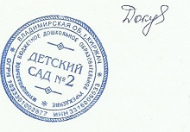 | О.Н.Докунова

